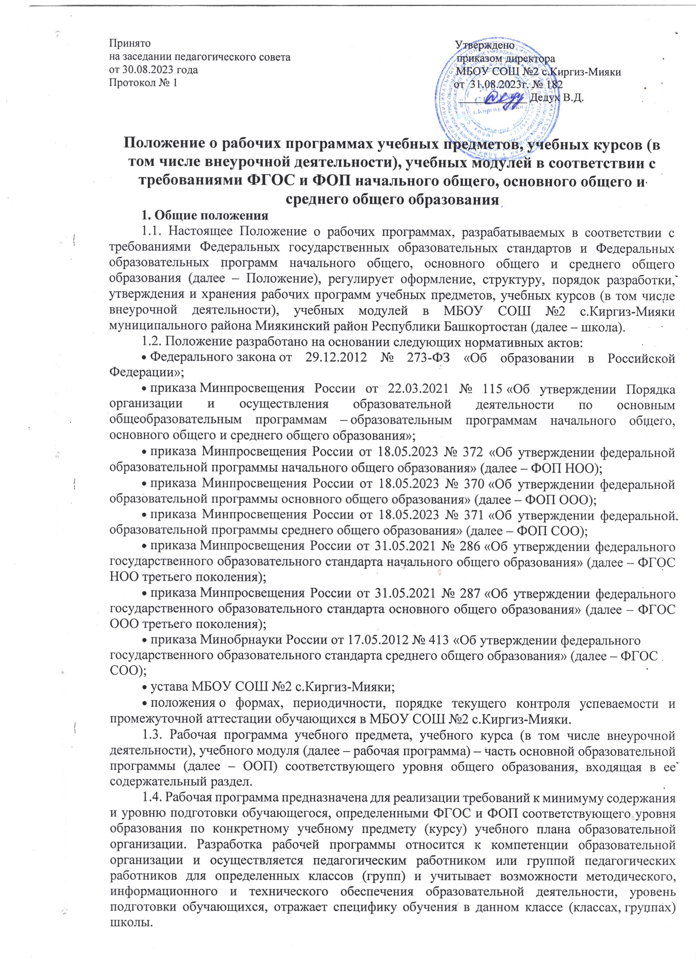
1.5. Рабочая программа выполняет следующие функции:
- обеспечение реализации в полном объеме образовательной программы в соответствии с календарным учебным графиком;
- обеспечение преемственности содержания между годами обучения и уровнями образования;
- создание условий для реализации системно-деятельностного подхода к обучению;
- обеспечение достижений планируемых результатов каждым обучающимся;
- определение содержания, объема и порядка изучения учебного предмета (курса, модуля) с учетом целей, задач и особенностей образовательной деятельности школы и контингента обучающихся;
- приобщение обучающихся к российским традиционным духовным ценностям, включая культурные ценности своей этнической группы, правилам и нормам поведения в российском обществе.
1.6. Федеральные рабочие программы служат методической основой для разработки рабочих программ по учебным предметам обязательной части ООП НОО, ООП ООО, ООП СОО.
1.7. Обязанности педагогического работника в части разработки, коррекции рабочих программ и мера ответственности за выполнение рабочей программы в полном объеме определяются должностной инструкцией педагогического работника.
1.8. Данное Положение вступает в силу с момента его утверждения и действует бессрочно, до замены его новым положением.
2. Структура рабочей программы
2.1. Структура рабочей программы определяется настоящим Положением в соответствии с требованиями:
- ФГОС НОО, утвержденного приказом Минпросвещения от 31.05.2021 № 286; ФГОС ООО, утвержденного приказом Минпросвещения от 31.05.2021 № 287 (далее — ФГОС третьего поколения);
- ФГОС НОО, утвержденного приказом Минобрнауки от 06.10.2009 № 373; ФГОС ООО, утвержденного приказом Минобрнауки от 17.12.2010 № 1897; ФГОС СОО, утвержденного приказом Минобрнауки от 17.05.2012 № 413 (далее — ФГОС второго поколения);
- ФОП НОО, ФОП ООО, ФОП СОО;
- локальных нормативных актов, указанных в пункте 1.2. и школы.
2.2. Обязательные компоненты рабочих программ учебных предметов, учебных курсов (в том числе и внеурочной деятельности), учебных модулей ООП НОО и ООО, разработанных по ФГОС третьего поколения:
2.2.1. Рабочие программы ООП НОО и ООО, разработанные по ФГОС третьего поколения, должны содержать следующие обязательные компоненты:
- пояснительную записку;
- содержание учебного предмета, учебного курса (в том числе внеурочной деятельности), учебного модуля;
- планируемые результаты освоения учебного предмета, учебного курса (в том числе внеурочной деятельности), учебного модуля;
- тематическое планирование с указанием количества академических часов, отводимых на освоение каждой темы учебного предмета, учебного курса (в том числе внеурочной деятельности), учебного модуля;
- возможность использования по этой теме электронных (цифровых) образовательных ресурсов, являющихся учебно-методическими материалами (мультимедийные программы, электронные учебники и задачники, электронные библиотеки, виртуальные лаборатории, игровые программы, коллекции цифровых образовательных ресурсов), используемыми для обучения и воспитания различных групп пользователей, представленными в электронном (цифровом) виде и реализующими дидактические возможности ИКТ, содержание которых соответствует законодательству об образовании;
- поурочное планирование;
- календарно-тематическое планирование (приложение к РП);
- оценочные материалы (приложение к РП).
2.2.2. В качестве электронных образовательных ресурсов допускается использование материалов, включенных в Федеральный перечень электронных образовательных ресурсов, допущенных к использованию при реализации имеющих государственную аккредитацию образовательных программ начального общего, основного общего, среднего общего образования, утвержденный приказом Минпросвещения России от 02.08.2022 № 653.
2.2.3. Рабочие программы учебных курсов внеурочной деятельности ООП НОО и ООО, разработанных по ФГОС третьего поколения, кроме перечисленного в пункте 2.2.1 настоящего Положения, должны содержать указание на форму проведения занятий в разделе «Содержание учебного курса».
2.2.4. Рабочие программы по ФГОС третьего поколения формируются с учетом рабочей программы воспитания. Отобразить учет рабочей программы воспитания необходимо одним или несколькими способами из предложенных ниже (по выбору педагога):
- указать формы учета рабочей программы воспитания в пояснительной записке к рабочей программе;
- оформить приложение к рабочей программе «Формы учета рабочей программы воспитания»;
- указать информацию об учете рабочей программы воспитания в разделе «Содержание учебного предмета/учебного курса (в том числе внеурочной деятельности)/учебного модуля» в описании разделов/тем или отдельным блоком;
- отразить воспитательный компонент содержания рабочей программы в отдельной колонке таблицы тематического планирования.
2.3. Раздел «Планируемые результаты освоения учебного предмета, учебного курса (в том числе внеурочной деятельности), учебного модуля» по ФГОС третьего поколения конкретизируют соответствующий раздел ООП (по уровням общего образования) исходя из требований ФГОС общего образования. Все планируемые результаты освоения учебного предмета, курса, модуля подлежат оценке их достижения обучающимися.
В разделе кратко фиксируются:
- требования к личностным, метапредметным и предметным результатам;
- виды деятельности обучающихся, направленные на достижение результата;
- организация проектной и учебно-исследовательской деятельности обучающихся (возможно приложение тематики проектов);
- система оценки достижения планируемых результатов с приложением критериев оценивания каждого вида работы обучающегося, подлежащих оцениванию (устный ответ, контрольная работа, лабораторная работа, диктант, тест и пр.) и графика контрольных мероприятий.
2.6. Раздел «Содержание учебного предмета, учебного курса (в том числе внеурочной деятельности), учебного модуля» по ФГОС третьего поколения включают:
- краткую характеристику содержания предмета, курса или модуля по каждому тематическому разделу с учетом требований ФГОС общего образования;
- межпредметные связи учебного предмета, курса, модуля;
- ключевые темы в их взаимосвязи;
- преемственность по годам изучения (если актуально);
- практические или лабораторные работы.
2.7. Раздел «Тематическое планирование» рабочих программ оформляется в виде таблицы, состоящей из граф:
- наименование разделов и тем, планируемых для освоения обучающимися;
- количество академических часов, отводимых на освоение каждого раздела и темы.
2.7.1. Раздел «Тематическое планирование» рабочих программ ООП НОО и ООО, разработанных по ФГОС третьего поколения, кроме перечисленного в пункте 2.7 настоящего Положения, должен содержать информацию об электронных учебно-методических материалах, которые можно использовать при изучении каждой темы. В качестве электронных (цифровых) образовательных ресурсов допускается использование мультимедийных программ, электронных учебников и задачников, электронных библиотек, виртуальных лабораторий, игровых программ, коллекций цифровых образовательных ресурсов.
2.7.2. Тематическое планирование рабочей программы является основой для создания календарно-тематического планирования учебного предмета, курса, модуля на учебный год.
2.8. Раздел «Календарно-тематическое планирование» оформляется в виде таблицы, состоящей из колонок:
- номер урока по порядку;
- наименование темы урока;
- дата проведения урока по плану;
- фактическая дата проведения.
2.9. Рабочая программа учебного предмета (курса, модуля) включает оценочные материалы для проведения промежуточной и итоговой аттестации: примерные тексты контрольных работ, примерные задания, утвержденные ШМО (оформляется отдельным приложением к РП).
3. Порядок разработки и утверждения рабочей программы
3.1. Рабочая программа разрабатывается как часть ООП (по уровням общего образования) педагогическим работником или группой педагогических работников в соответствии с преподаваемым учебным предметом.
3.2. Рабочая программа может быть единой для всех учителей данного учебного предмета, работающих в школе, или индивидуальной.
3.3. Педагогический работник выбирает один из нижеследующих вариантов установления периодов, на который разрабатывается рабочая программа:
- рабочая программа по учебному предмету разрабатывается на учебный год;
- рабочая программа разрабатывается на период реализации ООП;
- рабочая программа разрабатывается на срок усвоения дисциплины (предмета, модуля, круса) учебного плана или курса внеурочной деятельности.
3.4. Рабочая программа разрабатывается на основе:
- федерального государственного образовательного стандарта соответствующего уровня образования;
- федеральной основной образовательной программы соответствующего уровня образования в части конкретного учебного предмета/учебного курса (в том числе внеурочной деятельности)/учебного модуля;
- федеральной рабочей программы учебного предмета (курса, модуля).
3.5. Педагогический работник разрабатывает рабочую программу в соответствии с федеральной рабочей программой учебного предмета федеральной образовательной программы уровня образования. Содержание и планируемые результаты разработанной педагогическим работником рабочей программы должны быть не ниже соответствующих содержания и планируемых результатов федеральной рабочей программы учебного предмета (курса, модуля).
3.6. Педагогический работник не вправе для федеральных рабочих программ, подлежащих непосредственному применению и перечисленных в подпунктах 1.6 и 1.7 Положения:
- изменять определенные федеральной рабочей программой последовательность изучения учебного материала и количество часов на изучение учебного предмета;
- корректировать объем учебного времени, отводимого на изучение отдельных разделов и тем федеральной рабочей программы.
3.7. Педагогический работник вправе:
- расширять содержание учебного предмета для углубленного изучения;
- конкретизировать требования к планируемым результатам освоения рабочей программы;
- выбирать для реализации рабочей программы учебник, входящий в Федеральный перечень учебников, утвержденный приказом Минпросвещения от 21.09.2022 № 858;
- при отсутствии в перечне учебников использовать учебные пособия, которые выпускают организации из перечня, утвержденного приказом Минобрнауки от 09.06.2016 № 699;
- выбирать исходя из целей и задач рабочей программы методики и технологии обучения и воспитания;
- подбирать и (или) разрабатывать оценочные средства.
3.8. Педагогический работник обязан представить рабочую программу на заседании методического объединения, соответствующим протоколом которого фиксируется факт одобрения/неодобрения рабочей программы.
3.9. Рабочая программа утверждается в составе содержательного раздела ООП соответствующего уровня общего образования приказом директора школы.
4. Оформление и хранение рабочей программы
4.1. Рабочая программа оформляется в электронном варианте.
4.2. Электронная версия рабочей программы форматируется в редакторе Word шрифтом Times New Roman, кегль 12–14, межстрочный интервал одинарный, выровненный по ширине, поля со всех сторон 1–3 см.
Центровка заголовков и абзацы в тексте выполняются при помощи средств Word. Листы формата А4. Таблицы встраиваются непосредственно в текст, если иное не предусматривается автором рабочей программы.
Рабочая программа должна иметь титульный лист с названием учебного предмета, курса или модуля, по которому ее разработали, и сроком освоения программы.
Страницы рабочей программы должны быть пронумерованы. Титульный лист не нумеруется.
4.3. Электронный вариант рабочей программы хранится у заместителя директора по УР и на сайте школы в разделе «Сведения об образовательной организации» подразделе «Образование».
5. Порядок внесения изменений в рабочую программу
5.1. В случае необходимости корректировки рабочих программ директор школы издает приказ о внесении изменений в ООП соответствующего уровня общего образования в части корректировки содержания рабочих программ.
5.2. Корректировка рабочих программ проводится в сроки и в порядке, установленные в приказе директора школы о внесении изменений в ООП соответствующего уровня общего образования.
6. Реализация рабочей программы
6.1. Реализация рабочей программы является предметом контроля внутренней системы оценки качества.
6.2. Педагогические работники обязаны осуществлять свою деятельность на высоком профессиональном уровне, обеспечивать в полном объеме реализацию преподаваемого учебного предмета в соответствии с утвержденной рабочей программой.
6.3. Школа, наряду с педагогическими работниками, несет ответственность за реализацию рабочих программ в полном объеме в соответствии с ООП уровня образования.
6.4. Для обеспечения реализации рабочих программ допускается применение:
- дистанционных образовательных технологий;
- модульных форм организации образовательной деятельности;
- сетевых форм организации образовательной деятельности;
- электронного обучения;
- различных форм внеурочной деятельности.
6.5. При реализации рабочих программ не допускается:
- сокращение запланированной практической части (контрольные, практические, лабораторные работы и др.);
- сокращение объема времени на изучение учебного предмета (курса, модуля).
6.6. Запрещается при реализации рабочих программ использование методов и средств обучения и воспитания, образовательных технологий, наносящих вред физическому или психическому здоровью обучающихся.
7. Контроль за реализацией рабочих программ
7.1. Контроль реализации рабочих программ производится по окончании каждого учебного периода.
7.2. Этапы контроля:
- по окончании учебного периода (четверть, год) заместитель директора по УВР анализирует отчет по выполнению рабочих программ, формируемый посредством электронного журнала; итоги анализа оформляет справкой;
- результаты контроля по итогам четверти рассматриваются на совещании при директоре по итогам каждого учебного периода;
- результаты анализа по итогам учебного года рассматриваются на педагогическом совете текущего учебного года не позднее 1 июня текущего учебного года.

